Điểm tin nhanh ngày 12/10/2024
Tầm soát ung thư vú đang được nhiều chuyên gia khuyến cáo thực hiện từ tuổi 25, đặc biệt là người có yếu tố nguy cơ cao, thay vì đợi đến 40 tuổi, bởi ngày càng nhiều người trẻ mắc bệnh.
Trào lưu "bắt pen" (dùng hai tay ấn mạnh vào vùng cổ) để tìm cảm giác phê lịm, ngất xỉu từ từ đang được giới trẻ đua nhau thực hiện. Bác sĩ cảnh báo đây là hành động nguy hiểm, nếu ấn và để quá lâu có thể tổn thương não, ngưng tim.
Đây là những thông tin chính của bản tin nhanh ngày 12/10/2024

THẾ GIỚ

1. Phụ nữ nên tầm soát ung thư vú từ tuổi 25
Ung thư vú hiện vượt qua ung thư gan, dẫn đầu về số ca mắc mới tại Việt Nam, với gần 25.000 trường hợp mới phát hiện theo Tổ chức Ung thư toàn cầu. Trước đây, ung thư vú xếp thứ nhất về số ca mắc mới ở nữ giới, nếu tính chung cả hai giới thường đứng sau ung thư gan hoặc phổi. Tại Việt Nam, ung thư vú chiếm gần 29% tổng số ca ung thư ở nữ giới, tức gần 3 phụ nữ mắc ung thư thì có một ung thư vú. Bệnh xuất phát từ sự biến đổi của tế bào tuyến vú, tạo thành khối u có thể xâm lấn tại chỗ và di căn đến các cơ quan khác, với các yếu tố nguy cơ như tuổi tác, di truyền, tiền sử bệnh và lối sống.

Nguồn: vnexpress.vn

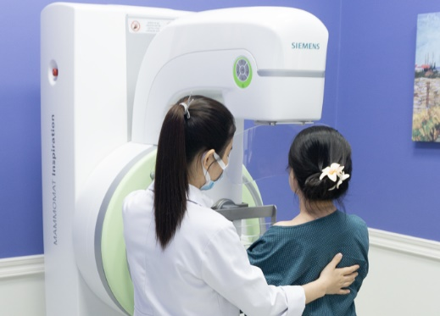
2. Tác dụng phụ tiềm ẩn của việc sử dụng giấm táo sai cách
Giấm táo có một số lợi ích cho sức khỏe nhưng cũng tiềm ẩn những tác dụng phụ nếu sử dụng không đúng cách.
Giấm táo không chứa nhiều vi chất dinh dưỡng nhưng một trong những hợp chất hoạt động chính là acid axetic, góp phần tạo nên nhiều lợi ích sức khỏe của giấm táo. Acid axetic là hợp chất hoạt động chính của giấm, bao gồm acid lactic và vi khuẩn, ngoài ra malic và xitric là những thành phần tạo vị chua cho giấm táo.
Nguồn: suckhoedoisong.vn
3. Chuyên gia cảnh báo về sự tinh vi trong quảng cáo cho thuốc lá điện tử
Các chuyên gia hàng đầu thế giới về nghiên cứu việc kiểm soát thuốc lá cảnh báo về sự tinh vi trong quảng cáo cho thuốc lá điện tử nhân chuyến làm việc tại Việt Nam.
Nguồn: thanhnien.vn

VIỆT NAM
1. Trào lưu 'bắt pen' tìm cảm giác phê lịm có thể tổn thương não, ngưng tim
Trào lưu "bắt pen" (dùng hai tay ấn mạnh vào vùng cổ) để tìm cảm giác phê lịm, ngất xỉu từ từ đang được giới trẻ đua nhau thực hiện. Bác sĩ cảnh báo đây là hành động nguy hiểm, nếu ấn và để quá lâu có thể tổn thương não, ngưng tim.
Nguồn: tuoitre.vn
2. Tẩy tế bào chết có “bay” luôn mụn trứng cá?
Nếu chủ quan tự làm ở nhà, cũng như sử dụng không đúng hoạt chất và nồng độ, nguy cơ dẫn đến tổn thương da rất cao.
Nguồn: báo phụ nữ
3. Bộ Y tế đề xuất tăng phụ cấp trực, phụ cấp chống dịch
Theo Bộ Y tế, các mức phụ cấp trực, phẫu thuật, chống dịch, mức hỗ trợ tiền ăn… hiện nay quá thấp và không còn phù hợp.

Thu Loan - Trung tâm Kiểm soát bệnh tật TP.HCM (tổng hợp)

